2021年10月19日下午，罗宗绪工作室成员们相聚于成都棠湖外国语学校，开展本学期第四次研修活动，这也是研修专题《数学概念课如何发展学生思维》的第二次活动。

这次活动的主题是如何打磨一堂优质概念课，棠外初一年级数学备课组的所有老师也参与了此次研讨。

首先，由工作室成员刘旸带来了北师大版七年级上第四章《基本平面图形》第一节《线段、射线、直线》，刘老师从生活中的图形出发，层层递进的带领学生抽象出线段模型，并以线段为基本图形研究了射线与直线的概念和稽核表达。整节课在刘老师的引导下，学生积极发言、大胆质疑与反思，在师生的不断互动中建构概念。

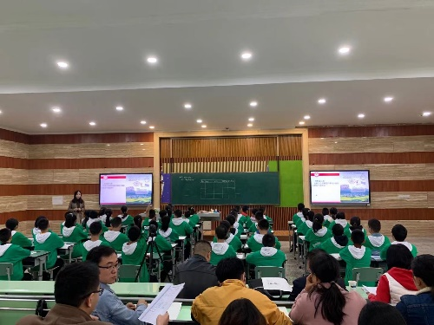 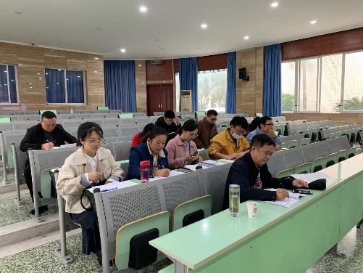

课后，罗宗绪工作室和棠外初一备课组展开了联合教研。罗宗绪老师高度肯定了棠外初中数学教研组的工作和成绩，感谢棠外初中教研组对工作室活动的大力支持。棠外初中数学组组长陈应飞老师也特别感谢了罗宗绪工作室一直以来对棠外老师的培养。老师们围绕“章头图的作用和教学中如何使用”“核心目标与核心任务如何确立”“在每个环节如何设计教师导语”等问题展开了讨论，老师们通过讨论都对这堂课有了很多新的理解，大家都感悟到作为数学老师，只有自己先理解了数学，才能在课堂上引导学生建构概念、生成知识。

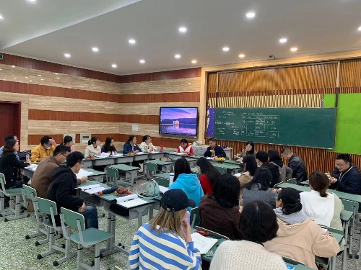 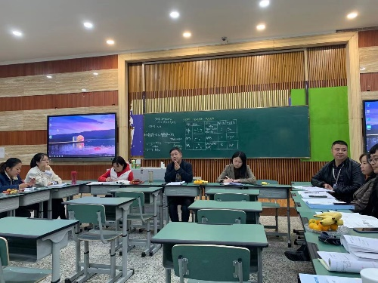

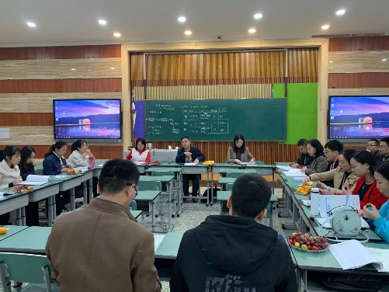 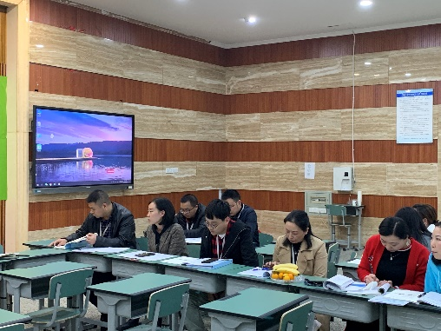

最后，罗宗绪老师总结到：“到工作室来学习，我不敢说能给教给大家很多东西，但是我能保证带给大家很多思维的碰撞。”

棠外初一数学组的老师们都表示获益匪浅，希望这样的联合教研可以多多开展。